附件4

外贸发展专项资金（中小）网络管理
应用系统申报事项说明

一、企业注册流程
符合申请资格而从未注册过的东莞企业需登陆商务部业务系统统一平台——外贸发展专项资金（中小）网络管理应用【网址：http://zxkt.mofcom.gov.cn；推荐使用360（极速模式）、搜狗（高速模式）、IE（IE9及以上版本）、谷歌浏览器访问应用】，点击“在线注册”按提示要求进行用户注册，如实填写“账号信息、用户信息和个人信息”，信息提交成功后，即完成新用户的账号注册。账号注册成功后，点击“增加应用”，选择“综合业务”，操作“申请”，按提示要求完善企业资质信息，并将资质材料提交东莞市商务局审核确认。资质审核确认、公示后才可进行资金的项目申报。
新企业网上注册后，需到市商务局3楼对外贸易科（地址：东莞市莞太大道33号）现场提交以下资质材料（资料一式一份，装订成册，每页加盖公章）：
（1）企业注册登记表（申报系统中的“我的应用”中选择“综合业务”，点击“输出申请表”打印“企业登记表”）
（2）企业营业执照复印件
（3）企业基本存款账户信息复印件
（4）核准变更通知书（若企业名称变更才提供）
企业注册填写注意事项：法人登记号是企业统一社会信用代码；开户银行、银行账号、银行户名是指基本存款账户信息的开户银行、银行账号、银行户名；注册资金以人民币值填写。为便于联系，请填报常用手机号码。
二、企业申报流程
企业登录商务部业务系统统一平台，输入用户名和密码后，点击“我的应用”进入“外贸发展专项资金（中小）网络管理应用（综合业务）”，选择“2023年度”，点击“申报管理”选择“资金拨付申报”，并在“操作”栏目点击选择“资金拨付申报”（页面右上角），若是线下展会选择“国际性展会”，线上展会选择“参加线上展会”，按要求填报项目信息后，点击“提交”按钮，完成资金项目的网络申报操作。
三、注意事项
（一）详细的外贸发展专项资金（中小）网络管理应用企业用户注册/登录操作指引，可在外贸发展专项资金（中小）网络管理应用门户网站（网址：http://zxkt.mofcom.gov.cn）进行下载并查阅，具体如下图：
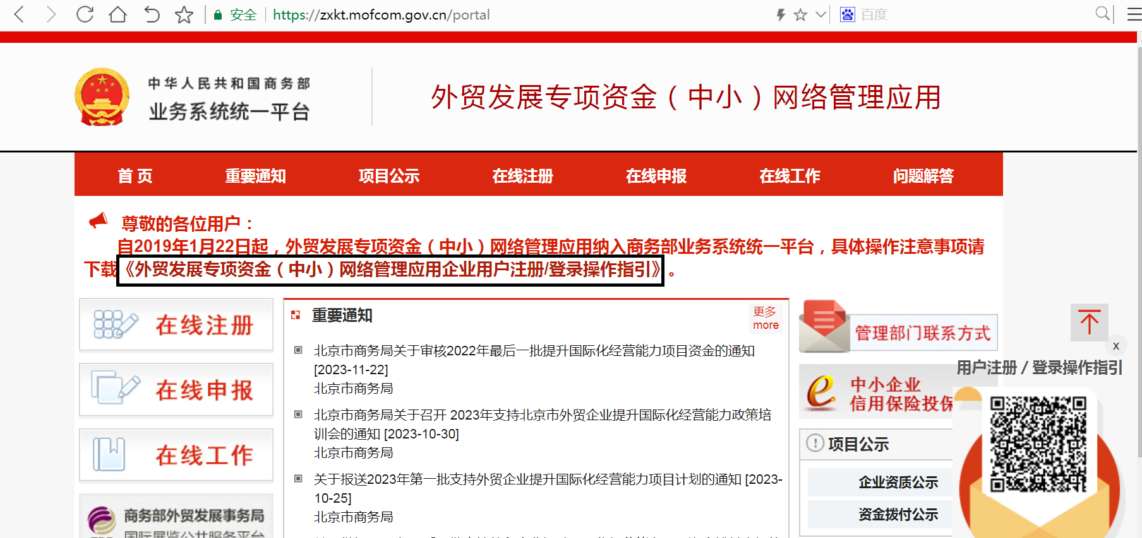
（二）企业在申报系统填报“项目资金拨付申请表”时，要认真填写资助金额，因系统中管理部门录入拨付金额不能大于企业填报金额，填写金额低了将影响项目拨付的金额，填“0”将无法录入数字而造成不支持。
四、用户名及密码管理
（一）企业忘记用户名，请联系东莞市商务局对外贸易科（咨询电话：22806513、22995396）进行查询。
（二）企业忘记密码，请按以下流程找回：
第一，请点击“忘记密码”进入账号信息管理页面，选择“4、外贸发展专项资金（中小）网络管理应用找回用户信息请点击 这里！”通过提示按要求提供证明材料的方式找回。

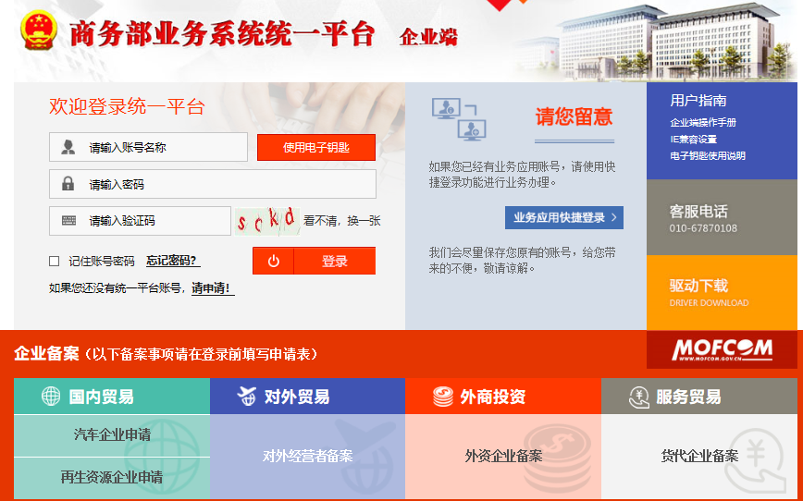

图17 忘记密码找回页面

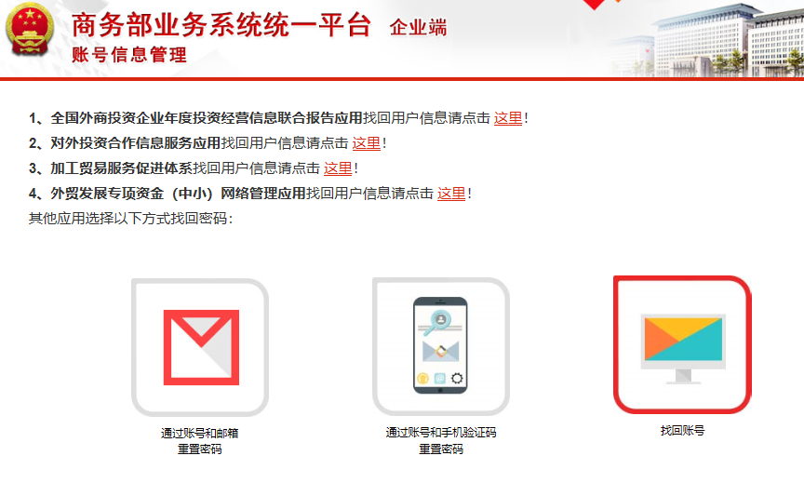

图18 忘记密码找回选择第四项页面

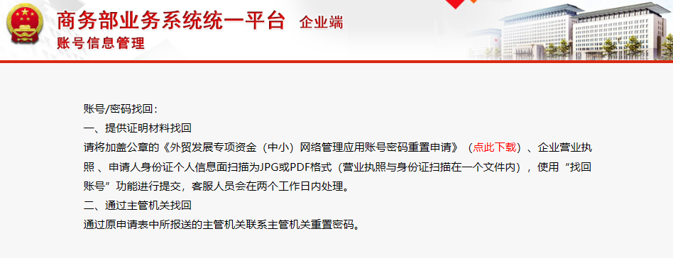

图19 点击下载重置申请页面

第二，点击“找回账号”功能，“常办理业务”选择“外贸发展专项资金（中小）网络管理应用”，并填写相关信息进行账号/密码找回，系统客服人员将在收到企业的申请资料后两个工作日内处理。
如有疑问，可致电系统客服电话010-67870108-9进行咨询。

